План-конспект классного часа «Рыцарская академия»
Тема | «Рыцарская академия»
Класс | 7 класс
Форма мероприятия | Классный час нравственно-этической направленности  Форма проведения: интеллектуальная «Своя игра»
Цели и задачи | Цель: прививать культурные навыки  Задачи:  - воспитывать культуру поведения;  - формировать положительное отношение к игровой форме проведения мероприятия
Формируемые компетенции | Нравственные  Социокультурные
Педагогические технологии | Информационно-коммуникативные  Личностно-ориентированного образования
Оборудование | Записи на доске, приз победителю.
План | - Вступительное слово воспитателя: условия игры  - I этап игры  - II этап игры  - Подведение итогов. Вручение приза победителю.
Информационные ресурсы | Интернет-ресурсы
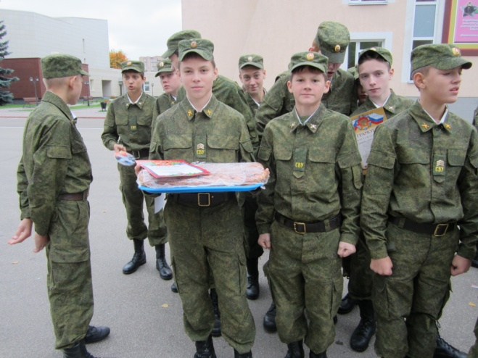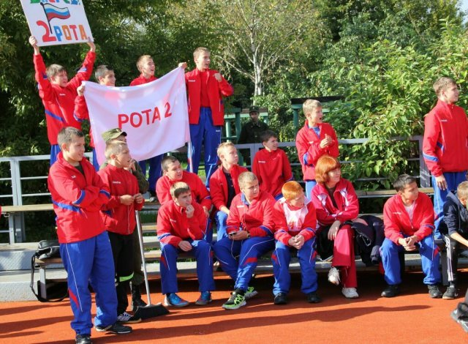

Классный час «Рыцарская академия»
«Своя игра»
«Своя игра» - известная ТВ передача, ее многие видели и знают.
Условия игры:
В первом туре: экран с 4 секторами, в каждом секторе 5 вопросов разной степени сложности и соответственно разной «цены» (количество баллов). Игрок выбирает сектор и цену вопроса. Отвечает-получает свои баллы, нет- это количество баллов у него снимается, а вопрос остается в игре.
В секторе «Своя игра» игрок сам назначает кол-во баллов, но не более 50.
Есть ячейки-сюрпризы:
сектор 1, ячейка 40- блиц (можно получить баллы только ответив на все три вопроса правильно);
сектор 2 ячейка 40 – бонус (не отвечая на вопрос, получаешь баллы)
Во втором туре: участвуют игроки, набравшие наибольшее количество баллов. Ведущий задает вопрос, игрок на листочке пишет ответ и то кол-во баллов, которым он вопрос оценивает. Ответ верный- получаешь свои баллы. Но можно потерять и все!
Оборудование
24 сектора с названиями тем и указанным количеством очков.
Призы.
Первый тур
- «Культура общения» | 10 | 20 | 30 | 40 | Своя игра
- «Культура внешности» | 10 | 20 | Своя игра | 40 | 50
- «Культура застолья» | 10 | 20 | 30 | Своя игра | 50
- «Всякая всячина» | 10 | 20 | 30 | Своя игра | 50

- Сектор «Культура речи»
10- То, что позволяет нам общаться, не видя друг друга (телефон)
20 – Почему, здороваясь, мужчины пожимают друг другу руки?
А) продемонстрировать силу мускулов
Б) показать, что руки чистые
В) убедиться в дружеских чувствах и добрых намерениях
30 – Понятие, обозначающее правила приличия (этикет)
40 (блиц) – Вежливо задай вопросы, на которые можно дать приведенные ниже ответы:
А) ….? –двадцать минут первого.
Б) …? – «Детский мир» за углом
В) …? – нет, вы ошиблись номером.
50 («Своя игра») – Дополни высказывание французского короля Людовика IV, который как-то заявил, что «… - вежливость королей» (точность)
- Сектор «Культура внешности»
10- Это надо всегда иметь при себе (носовой платок)
20 – Вставь в пословицу недостающие слова: « По … встречают, по … провожают» (одежке, уму)
30 («Своя игра») – Подбирая украшения к своей одежде, необходимо руководствоваться:
А) чувством юмора
Б) чувством стыда
В) чувством меры
40 – Бонус
50- То, что в переводе с английского означает «шейный платок» (галстук)
- Сектор «Культура застолья»
10- Это следует есть ложкой аккуратно, не хлюпая (суп)
20 – Это с общей тарелки принято брать руками, а не вилкой (хлеб)
30 - Профессия человека, прислуживающего за столом (официант)
40 – «Своя игра». Фрукт, которым древние римляне обычно заканчивали трапезу (яблоко)
50- Из какого материала изготавливались первые салфетки
А) из бумаги
Б) из ткани
В) из асбеста
- Сектор «Всякая всячина»
10- То, что следует соблюдать и в игре, и в жизни (правила)
20 – Приятная хорошая вещь, которую обычно получают по случаю праздника (подарок)
30 – Грубый невоспитанный человек, не соблюдающий правила этикета (невежа)
40 – «Своя игра». Любезные приятные слова, похвала в чей-то адрес (комплимент)
50- Умение не ставить человека в неловкое положение, на замечать его ошибок и оплошностей. (такт)
Второй тур
Участвуют игроки с наибольшим количеством баллов.
Ведущий задает вопрос, игрок на листочке пишет и ответ, и свою ставку -то количество баллов, которым он вопрос оценивает.
Вопрос: что отличает людей от других живых существ? (культура)
Подведение итогов. Вручение призов.

